该文章由微信公众号文章搜索助手导出，点我免费下载
为什么以前说我老的，现在都乖乖闭嘴了？
原创 李小胖 洪胖胖

2018-09-14


你知道怎样能
让一群女生瞬间激动起来吗？
一个问题就足够了：
“你们什么时候觉得自己变老了？”

当我把这个问题丢到群里，
整个群都炸裂了，
大家纷纷说“扎心了扎心了”，
不到5分钟就几百条聊天记录。

其中，
这三位女生的故事是最共鸣的。
来看看有没有戳中你，
也觉得自己老了的瞬间吧。
。
。
。

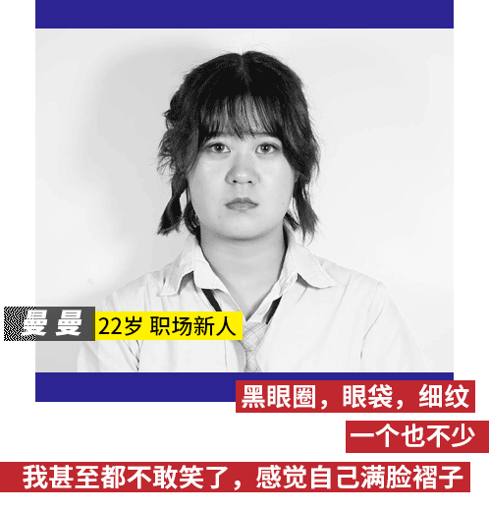

大学的时候，
谁见着我都说我皮肤好。
是啊，
那时候年纪小，
满脸的胶原蛋白，
氧气少女一枚
（我也是很不要脸了……）。
用几十块的护肤品，
脸上依然可以发光，
那时候有种错觉，
觉得几十块的护肤品这不挺好用的？

今年毕业了，
刚入职场，
发现厉害的人太多了。
作为新人的压力其实挺大的，
总是熬夜加班。
结果现在我发现自己越来越秃了，
皮肤也越变越差了……
以前的脸像一颗葡萄的话，
现在就像一颗葡萄干……
黑眼圈，眼袋，细纹，
一个也不少。
我甚至都不敢笑了，
感觉自己满脸褶子。
现在才发现，
不是几十块的护肤品好用，
只是仗着以前的自己太年轻。
所以现在也想尝试些
质量更高的护肤品，
拯救一下我这颗葡萄干了……

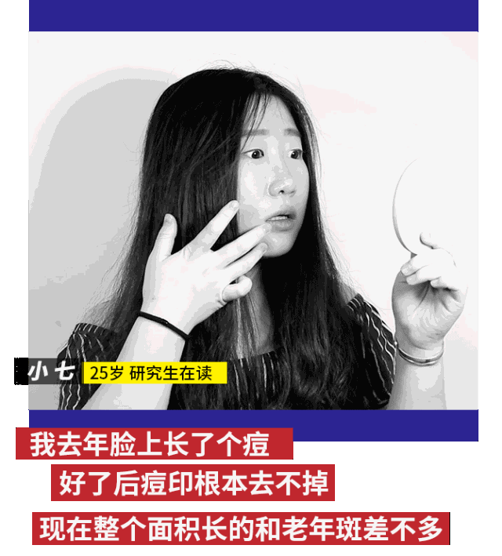

我变老最直接的表现，
就是感觉自己整个新陈代谢都变慢了。

以前青春期长痘痘的时候，
两三天就消下去了。
但现在不行了，
我去年脸上长了个痘，
好了后痘印根本去不掉，
现在整个面积长的和老年斑差不多，
要多丑有多丑，
我只有化妆才能遮住它。
真的好崩溃啊，
好害怕这辈子都消不下去了……

还有再也不能熬夜了，
大学的时候舍友都叫我“夜猫子”，
熬夜刷剧看小说，
第二天上课还能精神头特别足。
现在不行了，
只要晚上稍微一休息不好，
第二天一定会头痛！
而且那个脸啊就感觉特别黯淡无光，
黑黄黑黄的跟包公一样……
几天都缓不过来，
弄得我再也不敢
跟自己的生物钟较劲了，
要不脸肯定会越来越暗的。

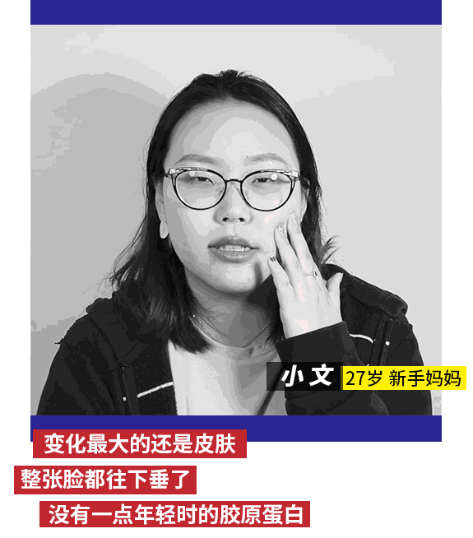

我从什么时候开始变老的？
好像是从生完孩子以后吧……
以前发现自己有白头发了，
还没当回事，
觉得拔掉不就好了？
但自从生完孩子后，
整个人状态真的完全不行了。

首先记忆力开始下降，
经常忘事，
有次甚至连着钱包身份证
都一起落在了机场……
然后身体也不行了，
冷的凉的一点都不能碰。
现在北京刚入秋呢，
我就已经长袖长裤了。

不过变化最大的还是皮肤，
整张脸都往下垂了，
没有一点年轻时的胶原蛋白。
尤其我还是个大油皮，
对化妆品也很挑剔，
用的一不小心就会闷痘。
所以现在根本不敢照镜子，
不想承认镜子里的大妈是我。
有时候翻到自己手机里以前的自拍，
还会抱着孩子偷偷哭……

。
。
。

当这三个女生说完她们自己的故事后，
群里再次炸裂了。
连平时不说话的人，
都忍不住炸出来都说
“太共鸣了吧！！！”
尤其是随着年龄增长皮肤老化这点，
感慨最深，
都表示自己这些年变化最大的
就是脸了！

不知不觉长了好多
细纹，鱼尾纹，法令纹……
真的要多显老就多显老！
皮肤粗糙暗沉毛孔还大，
好像分分钟在暗示别人自己年纪很大。
毕竟有句话说的很对，
只要皮肤好，年年是18啊！
所以随着我们初老症慢慢显现，
对皮肤的护理更是要抓紧起来，
要不我们的脸真的会越来越显老的，
到那时候怎么救都没用了……

所以讲完后群里好多人
哭着让我推荐抗衰老的产品，
救救自己的脸啊！
于是我只好
把我的秘密武器贡献出来了，
就是这个SK-II能量大红瓶，
它是经典大红瓶的轻盈版。
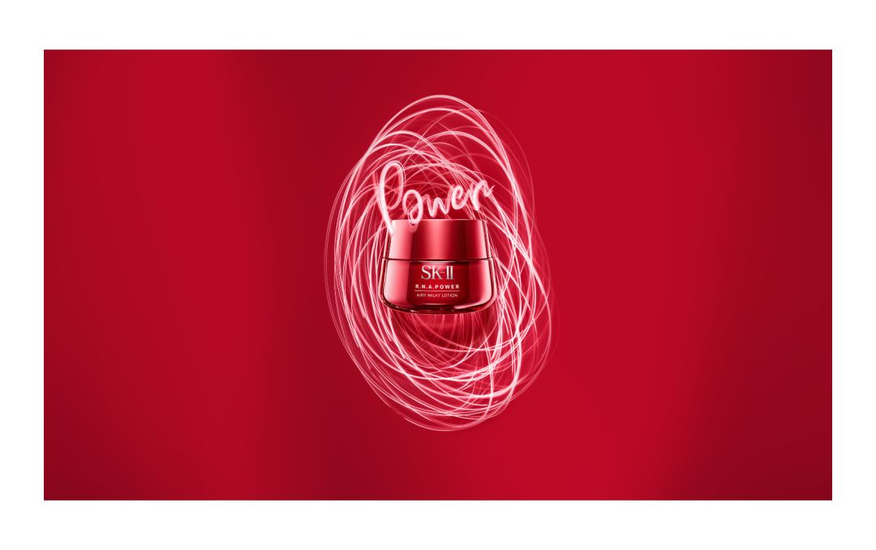
我最开始一直用的是它家的经典版，
非常好用毕竟成分真的很强大。
但对于我一个油皮来说，
肯定还是希望质地越轻薄越好啊！
所以它家这个轻盈版
去年先在日本上市后，
我就非常关注。
并且它还在日本拿到了
很多权威杂志的奖项呢，
一直是零差评。

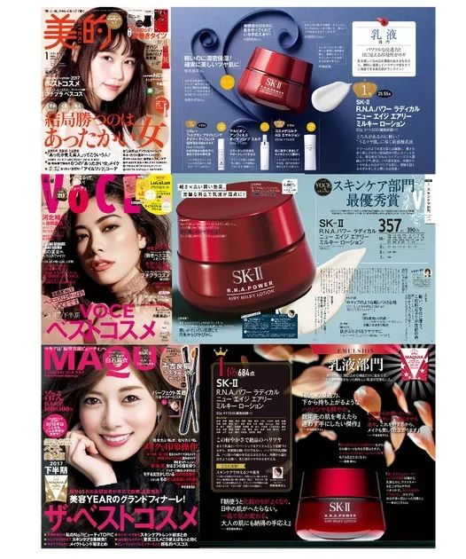

今年在国内上市后反响也非常热烈，
好多人都做了使用测评，
竟然都还是一致的好评？！！！
所以我二话不说立刻入了一个。

拿到手后真的好喜欢它的质地了，
太太太轻薄了吧！
简直像酸奶冰淇淋一样，
感觉下一秒都能搅出水喷在脸上😂

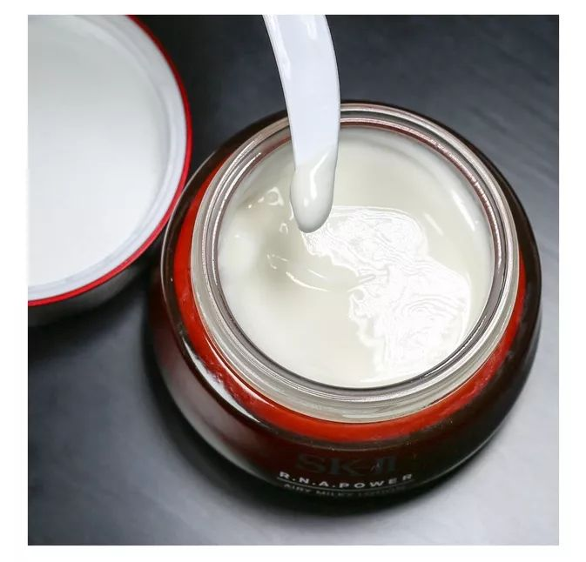

涂在皮肤上也非常非常的滑，
立刻就化成水了，
不要太好吸收！！！
真实的感觉到我的皮肤
咻的一下把它吃进去了，
然后立刻变得水嫩嫩的，
黏腻度基本为零了。

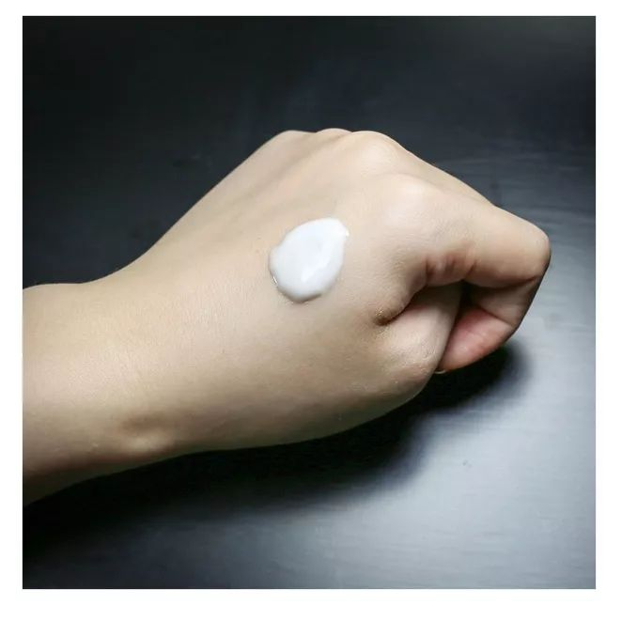
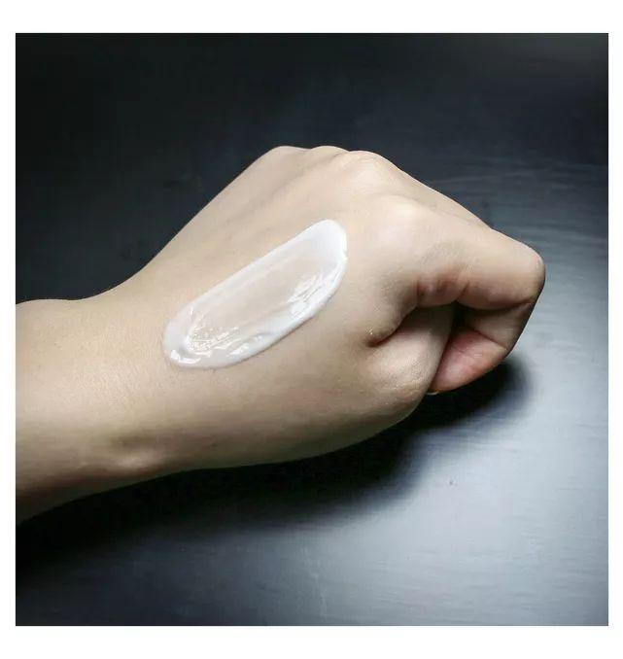
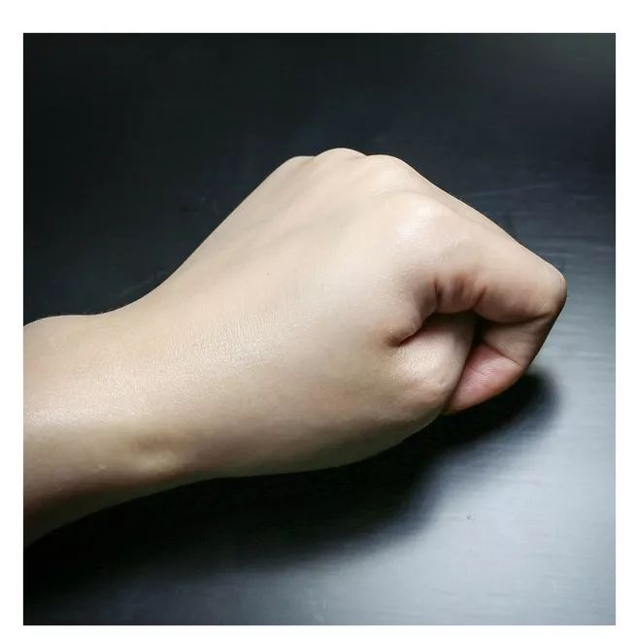

跟经典大红瓶对比一下，
能明显感觉到一个像奶油，
一个像冰淇淋。
所以轻盈版
更加适合油皮和混油皮用哦，
被称为油皮亲妈面霜，
没毛病！
妥妥的一年四季都能使用，
滋润又轻盈！

当然除了质地变得更加轻盈外，
能量大红瓶所有的功效
也都没打折扣！
SK-II家的经典成分PITERA，
大家肯定熟悉了，
大名鼎鼎神仙水里面的核心成分，
被许多人奉为拯救皮肤的奇迹！
它能平衡你的肌肤的油脂，
让皮肤变得透亮又有光泽。
长时间使用后，
能把你的脸
始终维持在最好最稳定的状态。

还添加了厉害的
RNA成分和棕榈酰五肽-4 。
可以帮助初老皮肤修复损伤，
淡化那些我们讨厌的细纹皱纹啊，
让皮肤更饱满更有弹性！
所以说这款特别适合用来抗初衰老，
用完后脸能感觉到皮肤是细腻减龄的，
瞬间有了活力。
毕竟随着年纪越大，
就越要用品质更好的产品呵护自己啊！

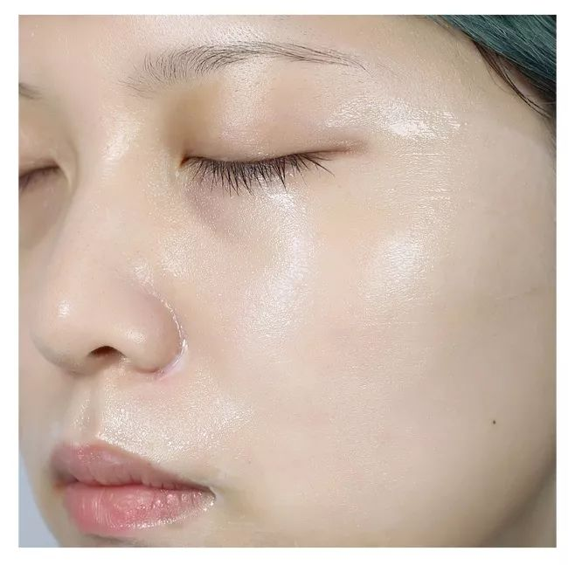

现在这款
已经在天猫小黑盒首发上市了，
想要自己肌肤变得更年轻的你们，
都可以试一试。
改善皮肤这件事肯定越早行动越好，
现在复制下面这个淘口令，
就能买到让你变年轻的秘密大红瓶了！
淘口令：
€c2jqbXFg3OR€
（复制整条链接，然后打开手机淘宝就可以）
而且这次不仅仅是首发这么简单，
还有超值的赠品礼包，
送的都是SK-II家的明星产品，
相当于花一样的钱试了好几款产品呢！

现在买50g能量大红瓶，
就送价值79元的10ml神仙水。

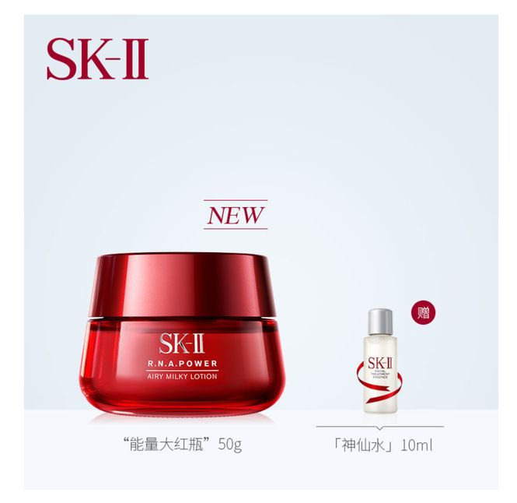

买80g能量大红瓶
就送价值
156元的10ml神仙水和20ml洁面霜。

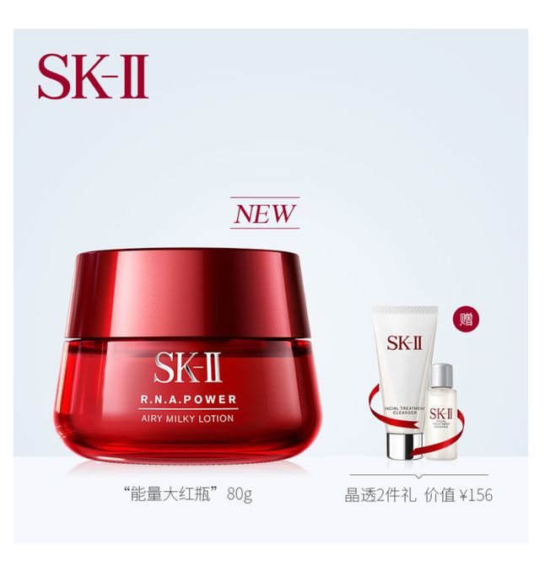

购买SK-II家王牌套装的话，
送的好礼就更多了！
购买能量红瓶神仙水套组，
就送价值280元的三件体验礼。

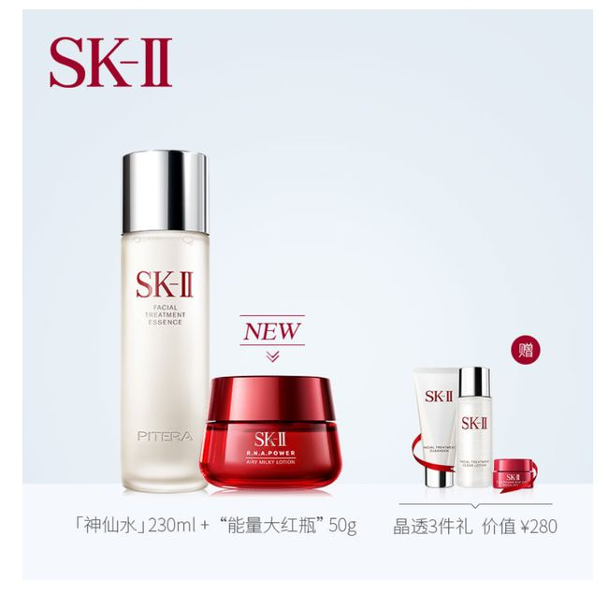

购买能量红瓶神仙水小灯泡套组的话，
就送价值348元的四件体验礼。
基本SK-II家所有明星产品都包括了吧，
让你一套SK-II全都尝个遍！

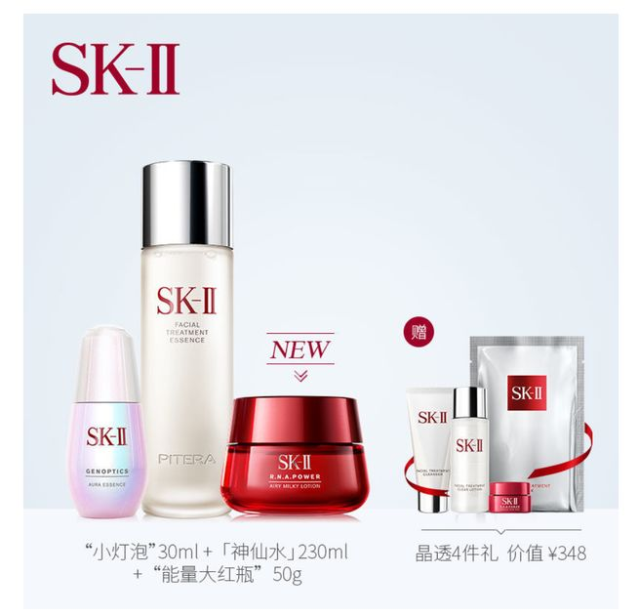

除此之外，
洪胖胖这次
还为大家争取延长了专属福利。
只要你们在购买上述产品时，
下单备注【洪胖胖】，
就再多送一片
价值178元的紧颜双面3D面膜。

必须再次提醒一下，
这是专门延长的买赠福利，
错过就真的再也没有了😭
一起抓住最后的机会下单吧！！！



